

苗栗縣高爾夫球主委盃邀請賽 二百多名球友同場競技
NOWnews – 2013年1月29日 下午11:25
記者許素蘭／苗栗報導
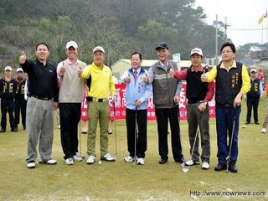
苗栗縣高爾夫球委員會主委盃邀請賽29日在皇家高爾夫球場登場，各界二百多名球友同場競技。其中十八歲級以下全國排名第五的縣籍好手黃書亞也參賽，為自己挑戰職業生涯準備。主委李文斌愛才決定認養黃書亞的訓練經費，期望他像曾雅妮一樣在世界舞台上大放異彩。
29日上午，縣長劉政鴻、議長游忠鈿、主委李文斌聯袂為比賽開球，從未打過高爾夫的劉政鴻第一次揮桿，就把球打的又高又遠，讓參賽球友驚訝不斷鼓掌「叫好」。
李文斌表示，此次邀請賽分社會組及挑戰組，採總桿數排名及「新新貝利亞」方式計分，以淨桿數來排名。除了各界好手，也特地邀請外縣市企業家參加，希望以球會友，也藉機招商引資，繁榮苗栗。
就讀新北市三民高中二年級的黃書亞，目前是十八歲級以下全國排名第五，去年也拿下宏碁盃全國青少年排名賽第三的佳績，昨天他跨級參加社會組，備受矚目。
泰雅族的黃書亞曾經是泰安國中小高爾夫球培訓隊成員，從小學三年級一路訓練迄今，多來征戰南北屢獲佳績，潛力無窮，被看好可以變成明日之星。
黃書亞生涯最佳成績為六十五桿，現在正積極朝職業賽發展，他表示，很感謝高爾夫球委員會的贊助，自己一定會更加努力，希望有朝一日也能像自己的偶像老虎伍茲一樣，披上至高無上的「綠夾克」。
劉政鴻表示，打高爾夫球除可健身，也可交誼，是相當好的運動，希望與賽者藉比賽相互切磋，增長球技，他也鼓勵黃書亞繼續精鍊球技，揮出更好的成績，逐步在PGA巡迴賽中揚眉，為自己爭取榮譽、為苗栗爭光。

